
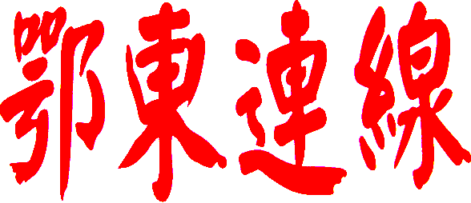
鄂东连线 第四版 2009年10月18日


项目部开展五照五思活动
本报讯 根据分公司纪委的统一部署，项目部在班子成
员中开展了五照五思活动。
一要积极建设“阳光工程”，慎微。 二要自觉接受群众监督，慎独。三要积极为职工群众解决实际困难和问题。
摘要：今年是中华人民共和国建国60周年。60年来，中国发生了翻天覆地的变化。从解放初期的一穷二白到现在列入世界大国、强国行列；从交通上的人背畜驮，到今天四通八达的高速公路网。中国共产党带领中国人民正在一步步走向繁荣与富强。经历战争的洗礼，此时的新中国百废待兴，首当其冲就是恢复基础设施建设。伴随着新中国的成立，为了振兴我国的
读二航文化故事
中国交通建设
2009年10月18日 第四期 总第八期
水运交通，国家政务院交通部成立了“南京浦口码头抢修工程委员会”，即“中交第二航务工程局有限公司”的前身。从此，就是这支筑港“国家队”，南征北战，东进西突，为国家医治战争创伤和社会主义建设作出了突出贡献。

中交第二航务工程局有限公司鄂东大桥D合同段项目部 主办

本报讯 根据二航五党（2009）40号文件精神，结合项目施工生产实际，项目部从9月1日起，组织了庆祝新中国成立60周年系列活动
一是读书写文章。结合二航局开展的“辉煌与卓越——纪念新中国、二航局成立60周年”征文活动，总结、研究、阐释、宣传新中国、中国交通建设、二航局、五分公司发展的光辉历程、伟大成就和成功经验，唱响时代主旋律。同时，以讲一个故事，读一本好书《二航文化故事》（电子版，上传QQ群共享）为活动载体，开展“激发爱国热情，推动科学发展”主题教育活动。
二是开展主题教育活动。组织观看《建国大业》等影片，举办红色歌曲演唱会等活动，结合近期开展的向吴大观同志学习活动，加强主旋律教育。
三是宣传展示。宣传展示反映企业改革成就以及喜迎建国60周年的内容。
四是举行系列比赛。通过组织系列篮球赛、羽毛球、足球等比赛，丰富员工业余文化生活。
技术成功“嫁接”于桥梁施工中，全面创新桥梁施工工艺，在行业内，一举打破中铁大桥局在特大型桥梁施工领域的垄断地位。二航局成功实现战略转型的“涅磐”，路桥产品成为新的业务单元和企业成长点。此后，二航局相继承建了江苏江阴长江大桥、武汉白沙洲长江大桥、湖北荆州长江大桥、江苏润扬长江大桥等特大型桥梁工程，并取得了辉煌业绩，在中国桥梁界形成了“二航品牌”。在管理模式上，二航局作为全国施工企业首批“鲁布革”试点单位，实现了由局总部、公司、施工处（项目部）三级管理向局（分、子公司）、项目部二级管理构架转变，企业项目管理和资源整合能力有效提升。在企业内部，通过“三项制度”的深入改革，传统的官本位、平均主义和“大锅饭”这些国有企业体制下的企业文化特征逐渐消失，新的人才观、公平观、绩效观等现代企业文化理念逐步确立。“勇于创新，善闯市场”的企业形象被广泛认同。“以诚信服务为宗旨，以市场需求为导向，以造就人才为根本，以技术开发为先导，以质量安全为重点，以综合效益为中心”的企业管理理念成为全员共识。“干一项工程，交一方朋友，育一批人才，树一座丰碑，拓一方市场”的项目管理理念深入人心。“项目文化”的概念被正式提出并得到迅速认同和有效建设。随着国内建筑市场日益成熟和全球经济一体化进程的加快，市场竞争态势日益加剧，二航局高层坚持科学管理与文化管理的有机融合，通过导入ISO9001、ISO14000、OHSAS18000标准，建立持续改进的质量、环境、职业安全健康一体化管理体系，梳理优化业务流程，搭建“信息化”、“一体化”两个基础性管理平台，管理实现扁平化和快捷高效；积极导入卓越绩效模式，以满足顾客为中心，坚持以人为本，大力培育学习型组织和员工，营造学习创新、追求卓越的环境，建立与顾客和相关方“互惠共赢” 的战略联盟和合作伙伴关系；实施集成创新，引进消化吸收再创新等，完成了一大批具有国内、（转第三版）

新中国成立之初，我国交通运输极为落后，8.07万公里的道路里程中，有路面的仅3万公里，人背畜驮是主要的运输方式。统计显示，1949年全国汽车保有量只有5万辆，道路运输完成的客运量只有0.1亿人次。改革开放以来，“贷款修路，收费还贷”的政策创新缓解了资金缺口，激发了各地的修路热情。目前，我国公路里程跃升到373万公里，高速公路总里程居世界第二，全国农村公路通车里程达312.5
让
梦
想
从
这
里
起
飞

本报讯 进入十月份以来，项目部结合第四季度劳动竞赛的要求，调整思路，鼓足干劲，争分夺秒，确保2009年度方针目标的全面实现。
截至第3季度，项目部累计完成产值7818万元，是年计划9000万的86.9%，开工累计完成1.79亿元。四季度计划完成货币产值2502万元，年底累计产值可望突破2亿元。
为有效地向年度目标发起冲刺，项目部及时调整管理思路，加大队伍的引进力度，抓住箱梁预制、桥面调平层及防撞墙施工等重点环节，强化安全管理、物资核销管理，及时做好离场农民工的工资发放。年底，箱梁预制全部结束，春节前，南引桥全线贯通。

万公里。数量少、布局偏、标准杂、质量差，这是新中国成立时的铁路烂摊子。当时，全国铁路仅有2.18万公里，其中有一半处于瘫痪状态。在党中央、国务院的重视和关怀下，我国以沟通西南、西北为重点，修建了大量铁路干、支线和铁路枢纽，到1978年铁路里程增加到5.17万公里。此后，铁路建设步伐逐步加快，到2002年，我国铁路营业里程达7.2万公里， 以占世界铁路6%的营业里程完成世界铁路25%的工作量，运输效率世界第一。2005年1月13日，交通部部长张春贤宣布，我国将用30年建成“7918”国家高速公路网，以形成“首都连接省会、省会彼此相通、连接主要地市、覆盖重要县市”的高速公路网络。交通建设又迎来了新一轮的建设高潮。
以“争科技领先，创管理一流”为企业精神的二航局，抓住机遇，主动出击，凭借持续不断的科技创新，在施工技术上“人无我有，人有我精，人精我新”，两次成功突破了制约企业发展的“瓶颈”，实现了施工地域和施工领域的拓展，从固守长江沿线到走向沿海乃至海外，从单一从事水工施工到集水工、公路桥梁建设、铁路工程、市政工程于一身，成为全国唯一一家拥有公路工程施工总承包特级、港口与航道工程施工总承包一级和市政公用工程施工总承包一级资质的建筑施工企业。
上世纪九十年代初，水工建设投资缩减，水工市场“僧多粥少”，二航局审时度势，再度调整经营理念，重新制定了“竞占两个市场，实现多元经营，依靠科技管理，获得最佳效益”的经营方针。1991 年，二航局在交通部支持下，承接了黄石长江大桥6个深水主墩的关键施工任务，将水工施工

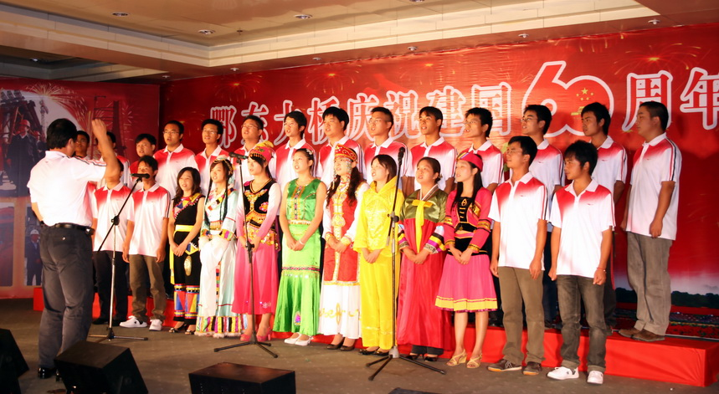
项目部国庆歌会喜有斩获
本报讯 9月25日，鄂东大桥指挥部组织了庆建国60周年“红歌会”歌咏活动。
项目部合唱队以饱满的激情演唱了《爱我中华》、《团结就是力量》等歌曲，受到现场观众和评委的一直好评。在参赛的十支队伍中脱颖而出，获得二等奖。
项目部干部员工近30人参加了上述活动。

本报讯 项目部提案征集工作结束，从收集上的数条意见和建议中，项目部职工代表把节能降耗作为核心议题，阐述了新的形势下，节能降耗是企业效益增长的最直接的手段，完成了提案登记。
本报讯 项目部第四季度劳动竞赛全面展开。这次竞赛除了完成年度的施工产值外，形象进度将是这次考核的重点。项目部采取了更加灵活的奖惩措施，确保目标实现。
本报讯 为配合公司工会出版二航局建局60年职工书画摄影集，项目部收集广大员工的相关作品并分门别类地进行整理。
本报讯 项目部利用板报橱窗等形式，学习宣传贯彻公司九次党代会精神。 （综合报道）


鄂东连线 第二版 2009年10月18日 鄂东连线 第三版 2009年10月18日

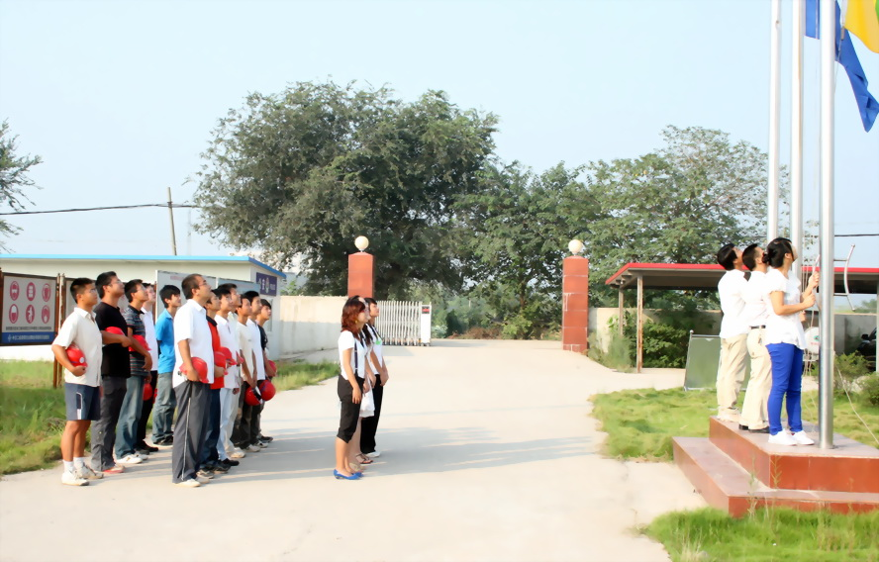
首先抓好项目的月核算。建立项目中期核算制度，准确掌握项目成本运行情况，确保经济效益最大化目标。财务部和经济管理部要加强联系和沟通，制定措施，核算口径要保持一致性和准确性，进一步提高核算水平。六是建立考核奖罚机制。以项目成本督查为重点，完善督查办法和考核办法，对项目部责任成本管理情况、制度落实情况、台帐建立情况、经济运行情况以及安全、质量、进度、信誉等情况加大督查力度，评价工作绩效，查处违规行为。
加强设备物资管理。建立有效的管理办法和机制，把住招标采购、限额发料和材料消耗逐日登记等关口，建立物资月盘点制度，及时进行现场盘点和节超分析，堵塞浪费漏洞。物资采购价格实行按月公示，设备租赁实行限价管理。要抓好成立物资设备公司的调研工作。机物管理部要定期公布物资采购单价和平均价，避免过平均价，如果超过，相关部门人员要及时介入，调查情况，分析原因。
压缩项目管理成本。要按项目定编锁定项目管理费开支，严控招待费、差旅费、办公费支出，

八十年代，张明敏的一曲《我的中国心》，唱红了神州大地。人们从他的歌声中感受到了祖国五千年文化的凝重；从他的歌声中聆听到了历史的回声。在外国人的心中，我们的祖国是茶叶是
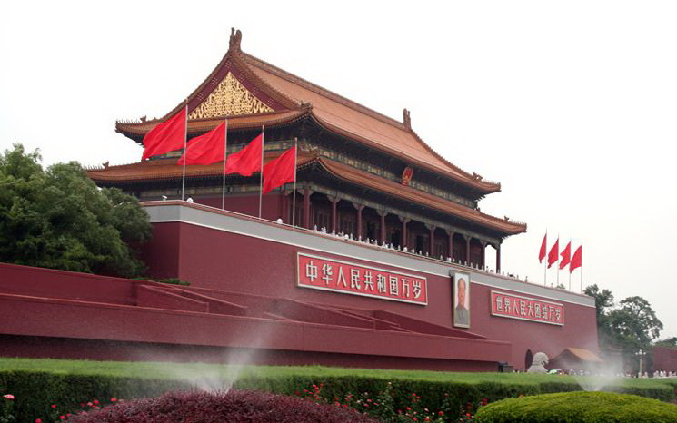
祖国在我心中

瓷器；在历史的心中，我们的祖国是庄子是孔丘；在未来的心中，我们的祖国是问号是叹号；在我们的心中，祖国是多磨弥坚是多难兴邦。但“什么也改变不了我的中国心”，成为了我们这个时代的最强音。
从丧权辱国《南京条约》的签订，到日本帝国主义的铁蹄入侵；从治河而兴的黄河文明，到浴血重生的近代中国；从33年前的唐山大地震，到1998年抗洪抢险；从2003年抗击非典，到2008年年初迎战冰雪及年中的汶川大地震，正是一次次灾难忧患的严峻考验，砥砺着中华民族的伟大精神，推动着中国社会在挫折中奋进，在逆境中前行！
从60年前那个金色的秋天，祖国母亲获得了新生，到世界最高的山峰——珠穆朗玛峰首次插上了五星红旗；从1984年许海峰射落中国历史上的第一枚奥运金牌，到“东方明珠”——香港重回祖国母亲的怀抱；从“澳门回归倒计时牌”上的数字归零，到2001年7月13日，中国北京获得第29届奥运会的举办权；从2008年8月北京天空的一片祥和，到神舟七号载人航天飞船发射成功，我们深深地体会到祖国母亲的崛起，“东亚病夫”已成为历史，一轮崭新的朝阳正在东方冉冉升起！
祖国走进我的心中，它多么巍峨多么庄重；它使我信心倍增，它使我热血沸腾！
我们二航局和着共和国的脚步一路走来，在奋斗发展的近60年中，凝炼出的“争科技领先，创管理一流”的企业精神，“以诚信服务为宗旨，以市场需求为导向，以造就人才为根本，以技术开发为先导，以质量安全为重点，以综合效益为中心”的企业管理理念，已成为全体员工的共识。二航局正是以转换机制为方向盘，以科技、管理为驱动轮，走走上了质量效益型发展的道路，初步形成了以公路桥梁、港口航道、市政工程施工为支柱，水利、船闸、环保、大型土石方、大型基础、钢结构等工程施工为重点的产品关联度高、品牌效应好的“大土木多元化”经营格局。
我作为这个光荣集体的一员，倍感自豪。作为一名基层的安全工作者，更感责任重大。对个人而言，安全就是生命。对企业而言，安全就是效益，是企业发展的基石。对国家而言，安全是社会稳定的基础。显然，不管是对国家、企业、个人，都应该把安全工作放在首位。工作中离不开安全，生活中离不开安全，安全是压倒一切的大事，没有了安全，就象风筝断了线，汽车没了油，火车脱了轨，一切不能正常进行。因此，只有安全常在，我们才能共享盛世繁荣。

项目部员工举行升国旗仪式
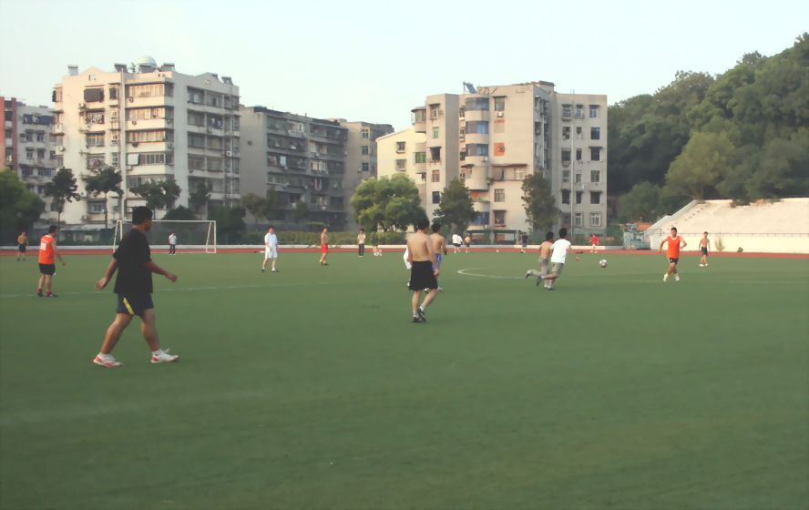
（接第二版）作业人员也是熟视无睹，我行我素，结果可想而知。一幕幕血淋淋的镜头、一桩桩惨不忍睹的安全事故，前车之覆后车之鉴，难道还不能引起足够重视吗？时刻架好安全心理防线，时刻想到安全，我们一线作业人员如此，我们的管理人员更应该如此。
要在施工中做到时时刻刻都安全，还必须潜移默化形成安全意识习惯。常说习惯成自然，自然就成理所当然。只有在日常工作中倍加注意，养成自我保护的习惯，切实树立安全意识并逐渐成为自觉的行为，那么安全才算是真正有了保障。我们的安全管理人员在现场就是要培养一种敏锐的眼光，勤走多看，敢说敢干，及时洞察各个施工环节的安全隐患，及时纠正制止不安全行为，亡羊补牢未为晚也，亡羊不补哀莫大也。“责任如山，安全是天”。如火如荼的施工现场决不能漠视这“天”大的事，胸怀责任，重视安全，才是我们完成一切任务的重要前提，也是我们为伟大的祖国献上的最好一份礼物。
家是由一个个鲜活的生命所组成，国是由一个个完美的家庭所组成。家国家国，是联系在一起的整体。哪一个人不愿笑语长在，哪一个家庭不愿幸福美满，哪一个企业不愿兴旺发达，哪一个国家不愿繁荣昌盛。安全就如一根七彩的丝线把我们这一个个美好的愿望连接起来，构成一个稳定、祥和、五彩缤纷的美好世界。
祖国在我心中，安全在我手中！ □ 美文

项目涉外费用要严格控制在核定指标内。要牢固树立“管项目就要控成本”的理念，通过精简瘦身、节约增效等手段，缩减管理运营成本。
加强分包队伍管理。要完善分包指导价的定价机制，确定合理分包价格，并在劳务资信，

劳务队伍选择要按程序上报审核，严格控制平台中选择优秀的劳务队伍参与项目施工劳务队伍准入，保证劳务队伍质量，加强亲属队、关系队的清查力度，创造良好的施工环境。在分包管理上，我们要严格审查、选择有相应资质和相应施工能力的队伍；签定正式分包合同，明确双方的责任和权利；以计划目标成本中对分包部分的成本测算为依据，做出分包工程预算书，确定分包合同价，保证分包价格的合理性；做好分包工程的中期计量，及时确定分包成本；加强工程量的计量、机械使用等各种经济往来事项的管理，避免因分包工程发生质量、安全事故而加大成本。
我们要结合政府整治劳务市场的新形势，抓好队伍的清查和转换，降低项目施工风险。要明确企业内部合格劳务队的编制，纳入有限公司机构编制序列进行统一管理，严格要求，精心培育，积极扶持，不断

绿茵场上迸发出热爱祖国的激情
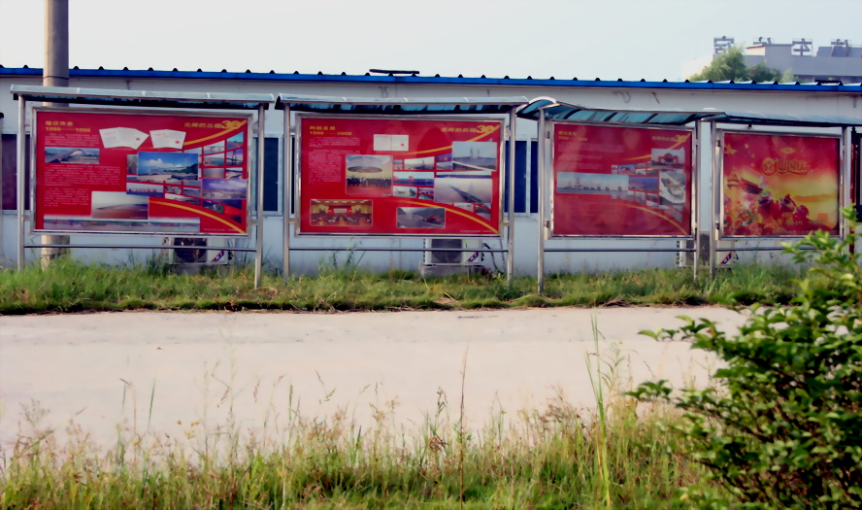

60年沧桑巨变让我们豪情满怀
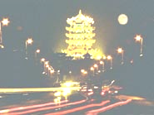
总结经验，进一步完善各项管理制度。项目经理部应及时配合公司相关部门做好并规范化规范利润分配、资产负债、成本明细、管理费用明细、产值完成情况统计等相关资料数据整合工作，加强工作分析。
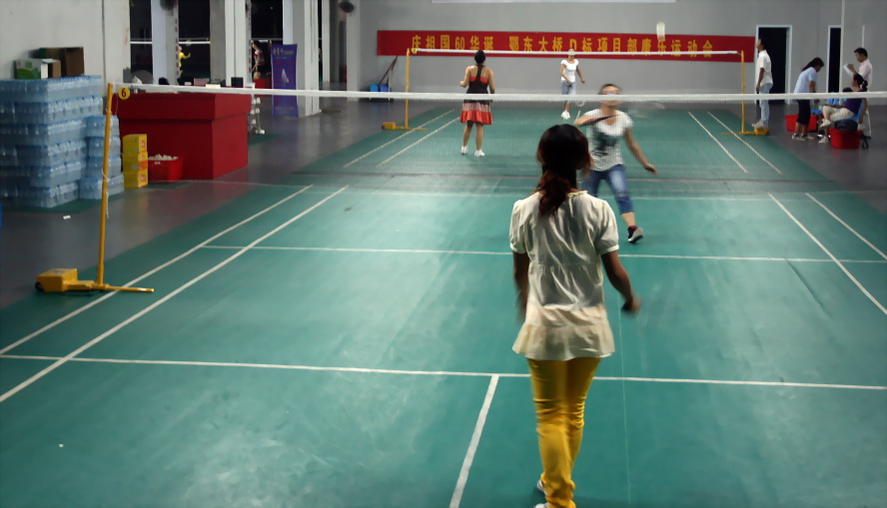

（接四版）国际先进水平的科研项目，取得了一大批具有自主知识产权的技术、装备集成成果，承建了苏通长江大桥、杭州湾跨海大桥等一大批具有国际影响的特大型桥梁工程，以及长江口深水航道整治等国家重点工程。二航局综合绩效得到全面提升，产值、利润等主要经济指标实现三年翻番，企业驶入了跨越式发展的快车道，成为国内桥梁建设队伍的“排头兵”、水工建设市场的“国家队”。2006 年10月，二航局荣获“全国企业文化建设工作先进单位”称号；2006 年11 月，二航局跻身于44 家“全国质量奖”夺主的行列。二航局在五十六年的历程中走出了一条从小到大，从弱到强，从做企业到做品牌，从优秀到卓越的成功之路。
经过了六十年的发展，二航局已经成为土建市场上一块金字招牌，到2003 年，二航局总体上已经迈入一个较高水平的发展平台———成为我国水工领域的国家队，路桥市场的主力军，赢得了业主和专家的充分信赖和肯定，在业界享有较高的知名度和美誉度。而这个新的发展平台客观上要求企业从更高的层次，也就是从战略和文化层次上来研究企业管理问题，以此来确立更远的发展目标，形成更大的发展动力。正是在这样一个历史条件下，刚刚组建不久的局新一届领导集体，肩负着二航局第三次创业发展的历史使命，从实践“三个代表”重要思想的高度，在启动企业文化建设系统的同时，提出了“百年二航”这一具有时代性、前瞻性的响亮口号和宏伟愿景。 ■ 窦志明

竞技场上巾帼不让须眉
当前，正值各个项目施工的黄金季节，冲刺年度目标的关键时期，各施工现场昼夜鏖战，顽强攻坚，抓产值、赶进度、抢工期，到处呈现出一派热火朝天的大干景象，然而安全隐患也时刻威胁着我们。我们都知道，安全很重要，然而知道不等于做到，做到是不是做到最好。
我们要在施工中做到时时刻刻都安全，就必须实实在在做好安全防范。要保证安全施工，必要的安全防范措施是必不可少的，它是保障安全的硬件。有了安全的硬件投入，还必须依靠“软件”来运行，这个“软件”就是我们的安全意识，时刻警醒，时刻防范，时刻绷紧安全的弦，时刻注重安全行为，那么才谈得上安全。工地上随处可见“安全责任重如泰山”、 “安全第一，预防为主”之类的标语，其目的是给人以视觉冲击，提醒防范不安全行为，如果项目上仅仅将这些安全标识标牌当作摆设，(转第三版)

